**PENDİK MERKEZ İMAM HATİP ORTAOKULU BİLİŞİM TEKNOLOJİLERİ VE YAZILIM DERSİ**

**5.SINIFLAR 1.DÖNEM 2. YAZILI ÇALIŞMA SORULARI**

1-Aşağıdakilerden hangisi doğru bir e-posta adresi yazımıdır?   
A-pendikmerkeziho .gmail @com

**B-pendikmerkeziho @ gmail . com**

C-pendikmerkeziho . gmail . com

D-pendikmerkeziho @ gmail @ com

2-Aşağıdakilerden hangisi e-postanın sağladığı kolaylıklardan değildir?

A-Gönderim için zaman ve yer sınırı yoktur. B-Hızlıdır, gönderildiği an karşı tarafa ulaşır.

C-Güvenlidir. E-posta iletilmediğinde size bildirilir **D-Ücretlidir.Her e-postadan ücret alınır.**

3-Bilişim teknolojileri sınıfında kullanılan ağ türü aşağıdakilerden hangisidir?

A-WAN ( Geniş Alan Ağı) B-MAN (Metropol Alan Ağı)

**C-LAN (Yerel Alan Ağı)** D-ULAN (Ultra Geniş Alan Ağı)

4-Aşağıdaki sitelerden hangisi arama motorları arasında sayılabilir?

A-Youtube B-Facebook C-Twitter **D-Google**

5-Aşağıdaki şifrelerden hangisi diğerlerinden daha güçlü bir şifredir.

A-sivaslı B-sivas58sivas **C-Siv@5l1y1z** D-582008

6-Aşağıda verilen cümleleri doğru yanlış olarak gruplandırınız.

( D ) İnternette tanımadığımız kişilerden gelen arkadaşlık isteklerini kabul etmemeliyiz.

( Y ) İnternette gezinirken T.C kimlik numarası, telefon numarası ve adresimizi paylaşmakta herhangi bir sıkıntı yoktur.

( D ) Sunum hazırlamak için Microsoft Powerpoint programını kullanırız.

( Y ) İnternet üzerinden gönderilen mektuplara Antivürüs denir.

( D ) Bir bilgisayar sistemini oluşturan ve fiziksel olarak dokunulabilen araçların tümüne donanım denir.

( D ) İnternet sitelerine güvenli bir şekilde bağlanılacağını gösteren iletişim kuralı "HTTPS" dir.

( D ) .org dernek ve vakıf sitelerinin kullandığı uzantıdır.

( D ) İnternette kullandığımız şifrelerimizi hiç kimseyle paylaşmamalıyız.

( D ) EDU uzantısına sahip internet sitelerini kullanan eğitim kurumu üniversitelerdir.

7-Telefonla sizi arayan biri polis olduğunu, kimlik bilgilerinizin bir terör örgütü tarafından ele geçirildiğini ve kullanıldığını söyledi. Sizi bu durumdan ve cezadan kurtarabileceğini, bunun için belirttiği adrese veya banka hesabına para göndermenizi söyledi. Bu durumda aşağıdakilerden hangisini yapmanız doğru ve güvenli olur?

A-İnanmayıp onu dövmek için verdiği adrese giderim **B-Polis karakoluna gidip doğruluğunu sorarım.**

C-Banka bilgilerimi ve şifrelerimi söylerim. D-İstediği parayı hemen yatırırım.

8-Melis’in dedesi elinde eski fotoğraflarla gelir: “Kızım, benim gençlik yıllarımda çektirdiğim bazı fotoğraflarım var, bunları bilgisayara aktarabilir misin?” Melis:“Tabi Dedeciğim” Acaba Melis, dedesinin fotoğraflarını bilgisayara aktarmak için hangi donanım birimini kullanmıştır?

A-Yazıcı **B-Tarayıcı** C-Ekran Kartı D-Hoparlör

9-Aşağıda verilen bilgilerden hangisi yanlıştır?

A-EBA bir eğitim sitesidir B-Radyo İşitsel Araçtır

**C-Paint en çok kullanılan kelime işlemci programıdır.** D-Akıllı Telefon Görsel Araçtır

10-Aşağıdakilerden hangisi görsel işleme programıdır?

A-Yazıcı B-Pardus **C-Paint**  D-Antivirüs

11-Aşağıdaki resimde Paint programında kullanılan bazı araçlar verilmiştir. Kırmızı kutu içine alınmış "A" harfindeki araç ne işe yarar?

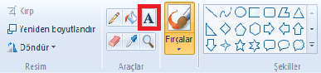

A-Paintte şekil çizebilmemizi sağlar.

**B-Paintte yazı yazabilmemizi sağlar.**

C-Paintte yaptığımız değişiklikleri geri almak için kullanılır.

D-Arkaplanı boyamak için kullanılır.

12-.docx dosya uzantısı ne tür dosyadır?

**A-Microsoft Word Dosyası** B-Microsoft Excel Dosyası

C-Müzik Dosyası D-Microsoft PowerPoint Dosyası

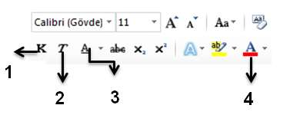

13-Yukarıdaki resimde Microsoft Word Programının bazı araçları verilmiştir. 1 Numara ile gösterilen araç ne işe yarar.

A-Seçilen yazının altı çizili olmasını sağlar B-Seçilen yazının rengini değiştirmek için kullanılır.

**C-Seçilen yazıyı kalın hale getirir.** D-Seçilen yazının eğik olmasını sağlar.

14-Yukarıdaki resimde Microsoft Word Programının bazı araçları verilmiştir. 2 Numara ile gösterilen araç ne işe yarar.   
**A-Seçilen yazının eğik olmasını sağlar.** B-Seçilen yazıyı kalın hale getirir.

C-Seçilen yazının rengini değiştirmek için kullanılır. D-Seçilen yazının altı çizili olmasını sağlar

15-Yukarıdaki resimde Microsoft Word Programının bazı araçları verilmiştir. 3 Numara ile gösterilen araç ne işe yarar

A-Seçilen yazının eğik olmasını sağlar. **B-Seçilen yazının altı çizili olmasını sağlar**

C-Seçilen yazının rengini değiştirmek için kullanılır. D-Seçilen yazıyı kalın hale getirir.

16-Yukarıdaki resimde Microsoft Word Programının bazı araçları verilmiştir. 4 Numara ile gösterilen araç ne işe yarar.

A-Seçilen yazının eğik olmasını sağlar. B-Seçilen yazının altı çizili olmasını sağlar

**C-Seçilen yazının rengini değiştirmek için kullanılır.**D-Seçilen yazıyı kalın hale getirir.

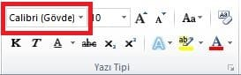

17-Yukarıdaki resimde Kelime İşlemci programında kullanılan bazı araçlar verilmiştir. Kırmızı kutu içine alınmış araç ne işe yarar?

A-Yazı büyüklüğünü değiştirir. B-Yazı rengini değiştirir.

C-Yazı kalınlığını artırır. **D-Yazı fontunu (şeklini) değiştirir.**

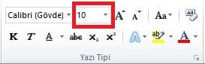

18-Yukarıdaki resimde Kelime İşlemci programında kullanılan bazı araçlar verilmiştir. Kırmızı kutu içine alınmış araç ne işe yarar?

A-Yazı fontunu değiştirir. B-Yazı kalınlığını artırır.

C-Yazı rengini değiştirir. **D-Yazı büyüklüğünü değiştirir.**

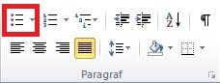

19-Yukarıdaki resimde Kelime İşlemci programında kullanılan bazı araçlar verilmiştir. Kırmızı kutu içine alınmış araç ne işe yarar?

A-Paragrafları harf sırasına göre sıralar. B-Paragrafın girintisini artırır.

C-Paragraflara numaralandırma yapar. **D-Paragraflara madde imi ekler.**

20-Aşağıdaki resimde Kelime İşlemci programında kullanılan bazı araçlar verilmiştir. Kırmızı kutu içine alınmış araç ne işe yarar?

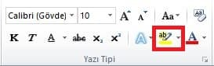

A-Metnin rengini değiştirir.

B-Seçili metne gölge, parlama, yansıma gibi efektler verir

**C-Metnin vurgulayıcı kalemle işaretlenmiş gibi görünmesini sağlar**

D-Seçili metnin ortasından geçen bir çizgi çizer

21-Aşağıdaki resimde Kelime İşlemci programında kullanılan bazı araçlar verilmiştir. Kırmızı kutu içine alınmış araç ne işe yarar?

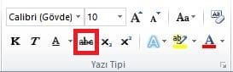

**A-Seçili metnin ortasından geçen bir çizgi çizer.**

B-Metnin rengini değiştirir.

C-Seçili metne gölge, parlama, yansıma gibi efektler verir.

D-Metnin vurgulayıcı kalemle işaretlenmiş gibi görünmesini sağlar.

22-Aşağıdaki resimde Kelime İşlemci programında kullanılan bazı araçlar verilmiştir. Belgesini süslemek için yıldız çizmek isteyen birisi hangi aracı kullanması gerekir?

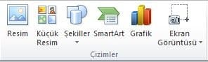

**A-Şekiller Aracını** B-Resim AracınıC-Ekran Görüntüsü AracınıD-Grafik Aracını

23-Aşağıdaki resimde Kelime İşlemci programında kullanılan bazı araçlar verilmiştir. Kırmızı kutu içine alınmış araç ne işe yarar?

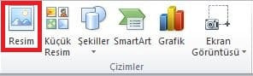

**A-Belgeye dışarıdan resim eklemek için kullanılır** B-Yazıları resme dönüştürür

C-Ekranın resmini çeker D-Belgedeki resimleri bulur

24-Aşağıdaki resimde Kelime İşlemci programında kullanılan bazı araçlar verilmiştir. Kırmızı kutu içine alınmış araç ne işe yarar?

Başlıksız Resim

**A-Belgeyi Kaydeder**  B-Belgeyi siler.

C-Belgeye resim ekler D-Yapılan en son işlemi geri alır

25-Aşağıdaki resimde Kelime İşlemci programında kullanılan bazı araçlar verilmiştir. Kırmızı kutu içine alınmış araç ne işe yarar?

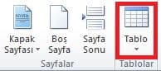

A-Microsoft Excel programına bağlantı yapar B-Sayfa kenar boşluklarını ayarlar

**C-Tablo oluşturmamızı sağlar**  D-Hesap tablosu oluşturur

26-Aşağıdaki resimde Kelime İşlemci programında kullanılan bazı araçlar verilmiştir. Kırmızı kutu içine alınmış araç ne işe yarar?

Başlıksız Resim

A-Seçili yazıyı siler. B-Sayılar arasında çarpma işlemi yapmak için kullanılır.

C-Çalışma penceresinin ekranı kaplamasını sağlar **D-Çalışma penceresini kapatır.**

27-Aşağıdaki resimde Kelime İşlemci programında kullanılan bazı araçlar verilmiştir. Kırmızı kutu içine alınmış araç ne işe yarar?

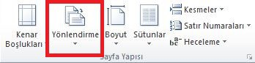

**A-Sayfayı yatay yada dikey hale getirir.** B-Sayfayı ikiye böler

C-Sayfayı çapraz çevirir. D-Sayfa boyutunu ayarlar.

28-Aşağıdaki resimde Kelime İşlemci programında kullanılan bazı araçlar verilmiştir. Kırmızı kutu içine alınmış araç ne işe yarar?

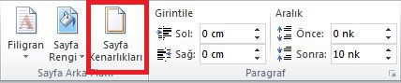

**A-Sayfa kenarına süslü şekiller ekleyebiliriz.** B-Sayfa kenar boşluklarını silebiliriz.

C-Yazıları sayfa kenarına birleşik yazabiliriz. D-Sayfanın kullanılmayan kenarları sileriz.

29-Aşağıdaki resimde Sunum programındaki menüler gösterilmiştir. Yaptığımız Sunuma eklediğim bir resmin gösterişli bir şekilde girmesini istiyorsam hangi menü içinden işlem yapmalıyım.

Başlıksız Resim

**A-Animasyon** B-Slayt Gösterisi C-Geçişler D-Tasarım

30-Aşağıdaki resimde Sunum programındaki menüler gösterilmiştir. Yaptığımız Sunum dosyasını yazdırmak için hangi menüye girmeliyiz.

Başlıksız Resim

A-Tasarım **B-Dosya** C-Giriş D-Ekle

31-Aşağıdaki resimde Sunum programındaki menüler gösterilmiştir. Yaptığımız Sunum dosyasını çalıştırıp görüntülemek için hangi menüyü kullanmalıyız.

Başlıksız Resim

A-Animasyon **B-Slayt Gösterisi** B-Geçişler D-Tasarım

32-Microsoft PowerPoint hangi amaçla kullanılmaktadır.

**A-Sunum dosyaları oluşturabilmek için** B-Kodlama eğitimi yapabilmek için.

C-Web sayfaları hazırlayabilmek için D-Hesap Tabloları oluşturabilmek için.

33-Powerpoinet ile yaptığım sunum dosyasında aşağıdaki değişikleri uyguladıysam eğer sunum dosyam ile ilgi aşağıda verilenlerden hangisi doğrudur?

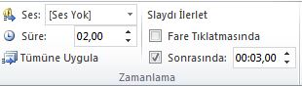

A-Her slayt 2 dakika gösterildikten sonra sona erecektir.

B-Slaytlar fare tıklaması ile bir sonraki slayta geçecektir.

**C-Slaytlar 3 Saniye süreyle gösterilip bir sonraki slayta geçecektir.**

D-Slayt geçişlerinde ses çalacaktır.